架构图：

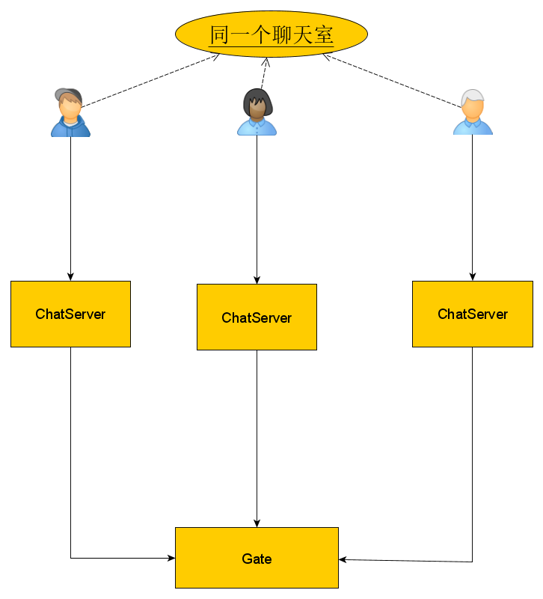

介绍：

服务器基于websocket开发，聊天服做了横向扩展，不同chatserver通过gate相互通信。

聊天服务器提供的功能有：

1. 通过名字注册用户
2. 过滤敏感词汇
3. 支持查看最近5秒的人们词汇
4. 用户登录发送最近的20条聊天记录
5. 查看其它用户的时长

技术细节：

使用websocket搭建的通信协议。  
敏感词汇通过字典树查找实现，时间复杂度O(1)，节约空间。文件（tools/wordtree.go）。

热门词汇通过map[int64][]\*MsgItem key时间戳，在清理过期的聊天消息时会很快能找到，然后请求热门词汇，对map遍历，并且排序获取。（tools/popular.go）

hub.go 管理连接上来的websocket，并且连接到gate上 ，同时广播和发送用户和gate过来的数据包

gate/client gate/server 处理chatserver连接的websocket，并且广播包到其他chatserver

TODO

在chatserver前面做一层网关，通过轮询或者其他负载均衡算法返回chatserver地址给客户端。